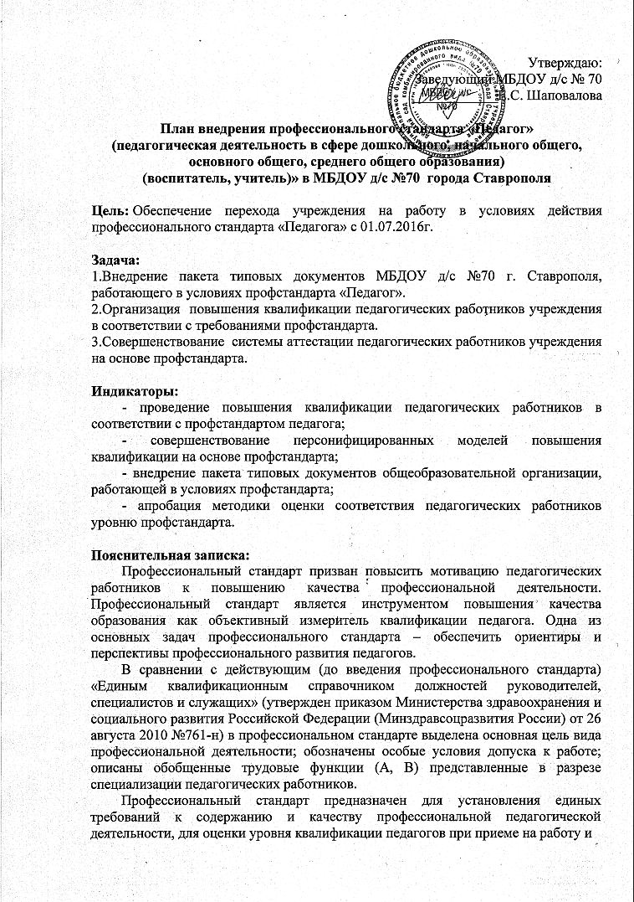при аттестации, планирования карьеры; для формирования должностных инструкций и разработки федеральных государственных образовательных стандартов педагогического образования.
Внедрение профессионального стандарта приведет к изменению проведения процедуры аттестации педагогических работников, повышению их квалификации, корректировке нормативных правовых актов: должностной инструкции педагогических работников, трудовых договоров и др. документов.

Мероприятие | Предполагаемый результат | Ответственный | Срок исполнения
1.Организационно-правовое обеспечение и информационное сопровождение
Создание и утверждение (приказом) рабочей группы по внедрению профессионального стандарта в ДОУ. | Приказ заведующего | Заведующий, зам. зав. по УВР | Май 2016г.
Разработка и утверждение (приказом) плана мероприятий по внедрению профессионального стандарта. | План мероприятий | Администрация ДОУ, рабочая группа по внедрению профессионального стандарта в ДОУ. | Май 2016г.
Организация ознакомления педагогических работников учреждения с содержанием профессионального стандарта «Педагог»:  - организация обсуждения на педагогических, методических советах, методических объединениях, стажерских практиках ресурсных центров и др.;  размещение информации на стендах в учреждении, сайте учреждения | Уголок с материалами профстандарта  Обновление сайта  Обновление материалов раздела сайта «Документы»  Создание подрубрики «Профстандарт педагога» | Заведующий, зам. зав. по УВР  Члены Рабочей группы | 2016 г.
Разработка, согласование и утверждение локальных правовых актов детского сада в области формирования кадровой политики, трудовых отношений с воспитателями, нормирования, оценки качества труда воспитателей. | Новые редакции документов:  - должностные инструкции,  - трудовой договор,  - коллективный договор,  -правила внутреннего трудового распорядка | Заведующий, зам. зав. по УВР  Члены Рабочей группы
Ознакомление педагогических работников детского сада с вновь разработанными локальными нормативными актами, регламентирующими социально-трудовые отношения в организации, изменениями в ранее изданные нормативные акты | Заключенные трудовые договоры, подписанные должностные инструкции | Заведующий, зам. зав. по УВР  Члены Рабочей группы | май 2016
ВНЕДРЕНИЕ ПРОФЕССИОНАЛЬНОГО СТАНДАРТА В ДОУ
1.Организация обучения педагогических работников
Планирование и осуществление повышения квалификации (профессиональной переподготовки) воспитателей на очередной учебный год с учетом предложений и рекомендаций коллегиальных органов управления организации, представленных органов участников образовательных отношений, аттестационных комиссий и др. | График повышения квалификации | Зам. зав. по УВР, | Сентябрь 2016г.
2.Совершенствование методической работы
Консультационная поддержка «Профессиональный стандарт педагога» | Годовой план ДОУ | Зам. зав. по УВР, | 2016 – 2017 уч.г.
Участие педагогов в работе семинаров, научно-практических конференциях, вебинарах, городских методических объединениях. | Годовой план ДОУ, план КО. | Заведующий, зам.зав. по УВР | 2016 – 2017 уч.г.
3. Аттестация педагогических работников
1.Корректировка нормативных правовых актов, устанавливающих порядок создания и деятельности аттестационной комиссии образовательной организации, документального оформления содержания и результатов деятельности на основании региональных рекомендаций | Нормативные правовые акты | Администрация | Ежегодно  сентябрь
Консультационная поддержка:  — процедура прохождения аттестации на соответствие занимаемой должности;  — процедура прохождения аттестации на квалификационную категорию (первую, высшую). |  | Зам.зав. по УВР, | В течение  2016 – 2017 уч.г.
3.Организация и осуществление консультативно-методической поддержки педагогических работников по вопросам аттестации с учетом требований профессионального стандарта | Полное и своевременное удовлетворение запросов целевой группы | Заведующий, зам. зав. по УВР | В течение  2016 – 2017 уч.г.
Организация и проведение квалификационных испытаний педагогических работников. | Приказы о соответствии педагогических работников занимаемой должности. | Заведующий, зам. зав. по УВР | В течение  2016 – 2017 уч.г.
Рассмотрение результатов повышения квалификации, переподготовки педагогов. | Протокол педсовета | Администрация ДОУ, отчеты педагогов. | В течение  2016 – 2017 уч.г.
4.Повышение уровня профессиональной компетентности педагогов ДОУ
Проведение педагогическими работниками самооценки профессионального уровня. | Лист самооценки | Администрация ДОУ, педагогический коллектив ДОУ. | Ноябрь 2016г.
Составление индивидуальных планов профессионального развития педагогов ДОУ на основе выявленного дефицита компетентностей. |  | Администрация ДОУ, рабочая группа по внедрению профессионального стандарта в ДОУ. | Декабрь 2016г.
Утверждение планов саморазвития педагогов:  — изучение нормативной и психолого-педагогической литературы;  — освоении педагогических технологий, выстраивание собственной методической системы;  — разработка диагностического инструментария;  — участие в реализации программы развития ДОУ, в методической работе ДОУ;  — обучение на курсах повышения квалификации;  — участие в работе творческих групп, проведение индивидуальной исследовательской работы;  — обобщение собственного опыта педагогический деятельности. | Отчеты педагогов по темам саморазвития, открытые мероприятия, методическая продукция, портфолио, мастер-классы, педагогические проекты, профконкурсы | Администрация ДОУ, рабочая группа по внедрению профессионального стандарта в ДОУ.  Педагоги ДОУ | В течение  2016 – 2017 уч .г.
4.Корректировка программ персонифицированного повышения квалификации педагогов на основе выявленных в ходе оценки квалификации дефицитов компетенций с точки зрения требований профессионального стандарта | Программы персонифицированного повышения квалификации педагогов | Администрация Члены Рабочей группы | до 30.12.2016

Планируемые результаты:
- Создание современной, гибкой системы повышения квалификации педагогов ДОУ.
- Разработка единых, индивидуальных подходов к определению, содержанию повышения квалификации педагогических работников ДОУ.
- Совершенствование учебно-методического сопровождения образовательного процесса.
- Повышение профессионального мастерства педагогов.
- Внедрение современных технологий в образовательный процесс.

